МИНИСТЕРСТВО НАУКИ И ВЫСШЕГО ОБРАЗОВАНИЯ РОССИЙСКОЙ ФЕДЕРАЦИИ

Федеральное государственное бюджетное образовательное учреждение высшего образования

«КУБАНСКИЙ ГОСУДАРСТВЕННЫЙ УНИВЕРСИТЕТ»

Факультет компьютерных технологий и прикладной математики

Кафедра вычислительных технологий

**ОТЧЕТ О ПРОХОЖДЕНИИ УЧЕБНОЙ ПРАКТИКИ   
ПРОИЗВОДСТВЕННАЯ ПРАКТИКА**

**(НАУЧНО-ИССЛЕДОВАТЕЛЬСКАЯ РАБОТА)**

по направлению подготовки

02.03.02 Фундаментальная информатика и информационные технологии

период с 01.04.2024 г. по 28.04.2024 г.

Выполнил студент ___46___ гр. _________________ ______________Гиренко Д.Е.___________

*(подпись) (Ф.И.О. студента)*

Руководитель практики (**производственная практика (научно-исследовательская работа)**)

______к.т.н., доцент________________________________________Приходько Т.А. _________

*(ученое звание, должность) (подпись) (Ф.И.О)*

Оценка по итогам защиты практики: ______________

«___28__» ____апреля______ 2024 г.

Краснодар

2024 г.

ФГБОУ ВО «КУБАНСКИЙ ГОСУДАРСТВЕННЫЙ УНИВЕРСИТЕТ»

Факультет компьютерных технологий и прикладной математики

Кафедра вычислительных технологий

**ИНДИВИДУАЛЬНОЕ ЗАДАНИЕ, ВЫПОЛНЯЕМОЕ В ПЕРИОД**

**ПРОВЕДЕНИЯ   
ПРОИЗВОДСТВЕННОЙ ПРАКТИКИ**

**(НАУЧНО-ИССЛЕДОВАТЕЛЬСКАЯ РАБОТА)**

Студент _____________ Гиренко Д.Е._____________________________________

*(фамилия, имя, отчество полностью)*

Направление подготовки 02.03.02 Фундаментальная информатика и информационные технологии

Место прохождения практики ___ФГБОУ ВО «Кубанский государственный университет»_____

Срок прохождения практики с 01.04.2024 г. по 28.04.2024 г

Цель практики – формирование навыков самостоятельного осуществления научно-исследовательской работы, направленной на решение профессиональных задач; развитие профессиональных знаний в области прикладной математики и информатики, закрепление полученных теоретических знаний по дисциплинам направления и специальным дисциплинам программы бакалавриата Фундаментальная информатика информационные технологии, овладение необходимыми профессиональными компетенциями по избранному направлению подготовки.

Формирование компетенций, регламентируемых ФГОС ВО:

| **Код компе**  **тенции** | **Содержание компетенции (или её части)** | **Планируемые результаты при прохождении практики** |
| --- | --- | --- |
| УК-1 | Способен осуществлять поиск, критический анализ и синтез информации, применять системный подход для решения поставленных задач | Приобретение навыков поиска и анализа информации, умения применять системный подход в решении задач |
| УК-2 | Способен определять круг задач в рамках поставленной цели и выбирать оптимальные способы их решения, исходя из действующих правовых норм, имеющихся ресурсов и ограничений | Получение навыков определения задач в рамках поставленной цели, умение анализировать действующие правовые нормы, имеющиеся ресурсы и ограничения для выбора оптимальных способов решения задач |
| УК-3 | Способен осуществлять социальное взаимодействие и реализовывать свою роль в команде | Развитие навыков социального взаимодействия |
| УК-4 | Способен осуществлять деловую коммуникацию в устной и письменной формах на государственном языке Российской Федерации и иностранном(ых) языке(ах) | Развитие навыков деловой коммуникации на государственном языке Российской Федерации и иностранных языках, в устной и письменной формах |
| УК-6 | Способен управлять своим временем, выстраивать и реализовывать траекторию саморазвития на основе принципов образования в течение всей жизни | Развитие навыков управления временем, умения выстраивать траекторию саморазвития на основе принципов образования в течение всей жизни |
| ОПК-1 | Способен применять фундаментальные знания, полученные в области математических и (или) естественных наук, и использовать их в профессиональной деятельности | Умение применять знания математики и естественных наук на практике, в том числе для анализа и решения задач, возникающих в профессиональной деятельности |
| ОПК-2 | Способен применять компьютерные/суперкомпьютерные методы, современное программное обеспечение, в том числе отечественного происхождения, для решения задач профессиональной деятельности | Умение использовать современное программное обеспечение и компьютерные методы для решения задач профессиональной деятельности |
| ПК-1 | Способен понимать и применять в научно-исследовательской и прикладной деятельности современный математический аппарат, основные законы естествознания, современные языки программирования и программное обеспечение; операционные системы и сетевые технологии | Умение применять знания математики, естествознания, языков программирования и программного обеспечения, операционных систем и сетевых технологий для решения задач профессиональной деятельности |
| ПК-2 | Способен проводить под научным руководством локальные исследования на основе существующих методов в конкретной области профессиональной деятельности | Умение проводить локальные исследования под научным руководством в конкретной области профессиональной деятельности с использованием существующих методов |

Перечень вопросов (заданий, поручений) для прохождения практики

1. Реализация подключения потока ввода вывода модели к программе автопилота
2. Анализ методов решения задачи детекции на видеопотоке .
3. Подготовка теоретического обоснования для выбора объектов детекции .

Ознакомлен _______________ _ Гиренко Д.Е. ______

*подпись студента расшифровка подписи (ФИО)*

Руководитель производственной практики

(научно-исследовательская работа) _________________________Приходько Т.А.

**План-график выполнения работ**:

|  |  |  |  |
| --- | --- | --- | --- |
| № | Этапы работы (виды деятельности) при прохождении практики | Сроки | Отметка руководителя практики о выполнении (подпись) |
| 1 | Получение задания. Инструктаж по технике безопасности.* | 01.04.2024 |  |
| 2 | Постановка ТЗ (технического задания). | 02.04.2024 |  |
| 3 | Реализация подключения поток ввода вывода модели к программе автопилота | 03.04.2024-10.04.2024 |  |
| 4 | Анализ методов решения задачи детекции на видеопотоке | 11.04.2024-18.04.2024 |  |
| 5 | Подготовка теоретического обоснования для выбора объектов детекции | 19.04.2024-21.04.2024 |  |
| 6 | Оформление результатов проведенного исследования и их согласование с руководителем (составление отчета о прохождении учебной практики). | 22.04.2024 |  |
| 7 | Защита отчета. | 28.04.2024 |  |

Ознакомлен _______________ _Гиренко Д.Е. ______

*подпись студента расшифровка подписи (ФИО)*

«01» апреля 2024 г.

Руководитель производственной практики

(научно-исследовательская работа) _________________________Приходько Т.А.

*Инструктаж по ознакомлению с требованиями охраны труда, техники безопасности, а также правилами внутреннего трудового распорядка.

**ОЦЕНОЧНЫЙ ЛИСТ**

**результатов прохождения   
ПРОИЗВОДСТВЕННОЙ ПРАКТИКИ**

**(НАУЧНО-ИССЛЕДОВАТЕЛЬСКАЯ РАБОТА)**

**по направлению подготовки**

**02.03.02 Фундаментальная информатика и информационные технологии**

Фамилия И.О студента ____Гиренко Даниил___________________________________________

Курс _____4_____

|  |  |  |  |  |  |
| --- | --- | --- | --- | --- | --- |
| № | ОБЩАЯ ОЦЕНКА  (отмечается руководителем практики) | Оценка | | | |
| 5 | 4 | 3 | 2 |
|  | Уровень подготовленности студента к прохождению практики | + |  |  |  |
|  | Умение правильно определять и эффективно решать основные задачи | + |  |  |  |
|  | Степень самостоятельности при выполнении задания по практике | + |  |  |  |
|  | Оценка трудовой дисциплины | + |  |  |  |
|  | Соответствие программе практики работ, выполняемых студентом в ходе прохождении практики | + |  |  |  |

|  |  |  |  |  |  |
| --- | --- | --- | --- | --- | --- |
| № | СФОРМИРОВАННЫЕ В РЕЗУЛЬТАТЕ УЧЕБНОЙ ПРАКТИКИ КОМПЕТЕНЦИИ  (отмечается руководителем практики от университета) | Оценка | | | |
| 5 | 4 | 3 | 2 |
|  | УК-1 Способен осуществлять поиск, критический анализ и синтез информации, применять системный подход для решения поставленных задач | + |  |  |  |
|  | УК-2 Способен определять круг задач в рамках поставленной цели и выбирать оптимальные способы их решения, исходя из действующих правовых норм, имеющихся ресурсов и ограничений | + |  |  |  |
|  | УК-3 Способен осуществлять социальное взаимодействие и реализовывать свою роль в команде | + |  |  |  |
|  | УК-4 Способен осуществлять деловую коммуникацию в устной и письменной формах на государственном языке Российской Федерации и иностранном(ых) языке(ах) | + |  |  |  |
|  | УК-6 Способен управлять своим временем, выстраивать и реализовывать траекторию саморазвития на основе принципов образования в течение всей жизни | + |  |  |  |
|  | ОПК-1 Способен применять фундаментальные знания, полученные в области математических и (или) естественных наук, и использовать их в профессиональной деятельности | + |  |  |  |
|  | ОПК-2 Способен применять компьютерные/суперкомпьютерные методы, современное программное обеспечение, в том числе отечественного происхождения, для решения задач профессиональной деятельности | + |  |  |  |
|  | ПК-1 Способен понимать и применять в научно-исследовательской и прикладной деятельности современный математический аппарат, основные законы естествознания, современные языки программирования и программное обеспечение; операционные системы и сетевые технологии | + |  |  |  |
|  | ПК-2 Способен проводить под научным руководством локальные исследования на основе существующих методов в конкретной области профессиональной деятельности | + |  |  |  |

Руководитель производственной практики

(научно-исследовательская работа) _________________________Приходько Т.А.

Сведения о прохождении инструктажа по ознакомлению с требованиями охраны труда, технике безопасности, пожарной безопасности, а также правилами внутреннего трудового распорядка

Предприятие Федеральное государственное бюджетное образовательное учреждение высшего образования «Кубанский государственный университет»

Факультет компьютерных технологий и прикладной математики

Кафедра вычислительных технологий

|  |  |
| --- | --- |
| Студент | Гиренко Даниил Евгеньевич |
|  | (ФИО, возраст) |

Дата 01 апреля 2024 г.

**1.     Инструктаж по требованиям охраны труда**

|  |  |
| --- | --- |
| Провел | к. т. н., доцент Приходько Т.А. |
|  | (должность, ФИО сотрудника, проводившего инструктаж, подпись) |

|  |  |
| --- | --- |
| Прослушал | Гиренко Даниил Евгеньевич |
|  | (ФИО, подпись студента) |

**2.     Инструктаж по технике безопасности**

|  |  |
| --- | --- |
| Провел | к. т. н., доцент Приходько Т.А. |
|  | (должность, ФИО сотрудника, проводившего инструктаж, подпись) |

|  |  |
| --- | --- |
| Прослушал | Гиренко Даниил Евгеньевич |
|  | (ФИО, подпись студента) |

**3.     Инструктаж по пожарной безопасности**

|  |  |
| --- | --- |
| Провел | к. т. н., доцент Приходько Т.А. |
|  | (должность, ФИО сотрудника, проводившего инструктаж, подпись) |

|  |  |
| --- | --- |
| Прослушал | Гиренко Даниил Евгеньевич |
|  | (ФИО, подпись студента) |

**4. Инструктаж по правилам внутреннего трудового распорядка**

|  |  |
| --- | --- |
| Провел | к. т. н., доцент Приходько Т.А. |
|  | (должность, ФИО сотрудника, проводившего инструктаж, подпись) |

|  |  |
| --- | --- |
| Прослушал | Гиренко Даниил Евгеньевич |
|  | (ФИО, подпись студента) |

**Отзыв руководителя**

**О ПРОХОЖДЕНИИ ПРОИЗВОДСТВЕННОЙ ПРАКТИКИ**

**(НАУЧНО-ИССЛЕДОВАТЕЛЬСКАЯ РАБОТА)**

|  |  |
| --- | --- |
| Студента | Гиренко Даниил Евгеньевич |
|  | *(фамилия, имя, отчество полностью)* |

Направление подготовки 02.03.02. Фундаментальная информатика и информационные технологии

В процессе проведения производственной практики (научно-исследовательской работы) студент провёл анализ выбранной предметной области, проанализировал необходимые данные для исследования. Также были проведены исследования наиболее подходящих инструментов для распознавания необходимых деталей изображения и техника сопряжения симулятора с игрой. Были проведены все мероприятия, связанные с выделением целей и задач НИР, а также с подготовкой её аналитической части. Все пункты индивидуального плана-графика выполнены в полной мере.

В ходе работы поставленное индивидуальное задание по теме “Подготовка к разработке симулятора автопилота трамвая” выполнено в полном объеме, студент проявил высокий уровень самостоятельности, и творческий подход к его выполнению. Студент также проявил способность проводить под научным руководством локальные исследования на основе существующих методов в конкретной области профессиональной деятельности. Представлен оформленный текст собранного материала. Программа НИР полностью соответствует отчёту. Работа заслуживает оценки «____отлично_____».

Руководитель производственной практики

(научно-исследовательская работа) _______________Приходько Т.А.

**СОДЕРЖАНИЕ**

Введение 9

1 Описание симулятора и методы настройки потоков данных 11

2 Выбор метода детекции 15

3 Теоретическое обоснование выбора объектов детекции 17

Заключение 20

Список использованных источников 21

# ВВЕДЕНИЕ

В современном мире технологические достижения стремительно преобразуют нашу жизнь. Существенный прогресс в области нейросетей открывает перед нами возможности создания сложных алгоритмов, способных автоматизировать процессы управления транспортными средствами, включая трамваи.

Трамваи играют значительную роль в системе общественного транспорта России, обеспечивая массовый перевоз пассажиров в крупных городах. Их эффективное и безопасное функционирование не только важно для плавного движения городской жизни, но и неразрывно связано с общественным комфортом и экономическим развитием регионов.

Вместе с тем, несмотря на значимость трамвайного транспорта, существует потребность в постоянном движении вперёд, освобождая людей от рутинной работы и повышая уровень безопасности и эффективности транспортной системы.

В этом контексте разработка симулятора автопилота трамвая выступает как важное направление инноваций, направленных на улучшение жизни городского населения и оптимизацию транспортных процессов. Самое вдохновляющее то, что данная технология уже используется в экспериментальном режиме на транспорте Петербурга[1].

Для реализации поставленной цели предполагается решить следующие задачи:

1. Реализация подключения потока ввода вывода модели к программе автопилота.
2. Анализ методов решения задачи детекции на видеопоток.
3. Подготовка теоретического обоснования для выбора объектов детекции.

Объектом исследования в работе являются архитектура и особенности разработки автопилота трамвая для симулятора.

Предметом исследования функциональность автопилота, его автономность и его эффективность для симуляции.

Информационная база исследования включает в себя интернет-ресурсы, академические статьи и публикации по подобным темам.

В качестве методов исследования использовались анализ литературы и документации, сравнительный анализ различных подходов и практик, математическое и программное моделирование, экспериментальное тестирование различных методов и практик в разработке автопилотов.

Научная новизна работы заключается в том, что подобных шагов к автоматизации работы трамваев в мире проведено достаточно мало, так что даже разработка автопилота для симулятора позволит приобрести значительный научный опыт в этой области.

Теоретическая и практическая значимость работы состоит в обогащении теоретических знаний о разработке и предоставлении практических рекомендации по выбору оптимальных методов и практик.

# Описание симулятора и методы настройки потоков данных

Задача написания автопилота для реального транспортного средства совсем не тривиальная задач в виду сложности моделирования всех возможных физических процессов и событий в компьютерной среде. Над подобной задачей должна трудиться целая команда из инженеров и программистов, создавая целые цифровые системы поверх электроники транспорта. И, конечно же, нужен сам транспорт, для которого будет разрабатываться автопилот.

В виду ограниченности всех этих ресурсов, мной было решено использовать симулятор трамвая. Он, конечно, создаёт намного меньше реальных проблем, с которыми сталкиваются команды разработки на реальной технике, но, с другой стороны, симулятор и сильно ограничен по своим программным возможностям, например, полным отсутствием GPS, CAN-шины и многим другим. Так что предстояло решать сходные проблемы, но в цифровой среде, с расчётом на то, что созданная мной система может быть использована в будущем на реальном транспорте при минимальных изменениях.

Для создания симулятора работы трамвая в городском окружении было решено использовать компьютерную игру TramSim Vienna [2]. Основным критерием выбора стала разработка на игровом движке Unreal Engine, что обеспечивает высокое качество графики и приближает визуальное восприятие к реальности. Этот выбор позволяет пользователям получить максимально реалистичный опыт управления трамваем, воспроизводящий условия работы настоящего транспортного средства в городской среде.

Одним из важных преимуществ TramSim Vienna является опыт разработчиков в создании симуляторов различных транспортных средств. Их аккуратность и внимание к деталям отражаются в реализации транспортного средства в игре, а также в его отзывчивости к действиям игрока. Разработчики серии игр TramSim обладают значительным опытом, который позволяет им создавать симуляторы, максимально приближенные к реальной работе транспортных средств, что делает выбор TramSim Vienna логичным и обоснованным для целей данного исследования.

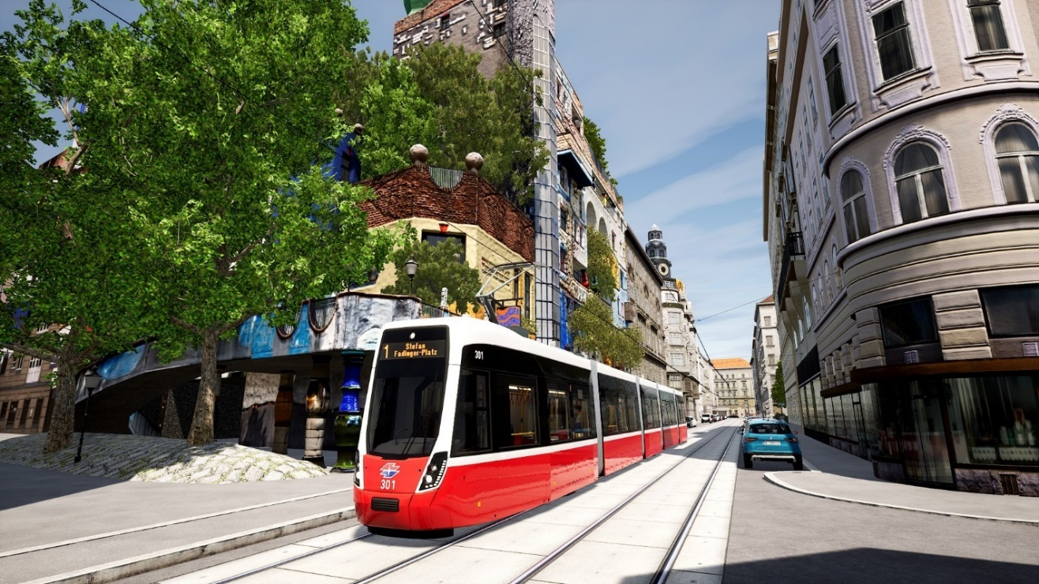

Рисунок 1 – пример графики из игры

В контексте реальных систем сбора информации о внешнем мире, обычно используются разнообразные датчики, такие как камеры, радары, лидары, а также информация с датчиков, подключенных к CAN-шине трамвая. Однако, в случае с симулятором TramSim Vienna, ограничения на доступ к исходному коду не позволяют модифицировать транспортное средство или добавить новые сенсоры для сбора данных. Это вынуждает исследователей прибегнуть к изобретательным методам для сбора необходимой информации.

В связи с отсутствием возможности внесения изменений в программный код игры, пришлось прибегнуть к альтернативным способам сбора информации. В данном случае, для удовлетворения требований симулятора и создания автономного алгоритма управления трамваем, основным источником данных стала графика, предоставленная игрой. Сбор информации осуществляется путем анализа изображений с помощью свободной камеры в игре, что позволяет определять расположение объектов вокруг трамвая. Кроме того, для обеспечения работы алгоритма необходимо постоянно отслеживать скорость трамвая в каждый момент времени, что также является частью процесса сбора данных [3].

Таким образом, несмотря на ограничения, связанные с доступом к исходному коду и невозможностью модификации симулятора, исследователи нашли инновационный подход к сбору необходимой информации, используя встроенные средства симулятора и анализируя предоставленную игрой графику.

Для получения потока видео из игры, можно было воспользоваться специальными программами записи, но для оптимальности было решено воспользоваться готовым API от Windows, которым можно было воспользоваться в одноимённой библиотеке Python-а «windows_capture». Достаточно было указать имя открывающегося приложения и настроить поток.

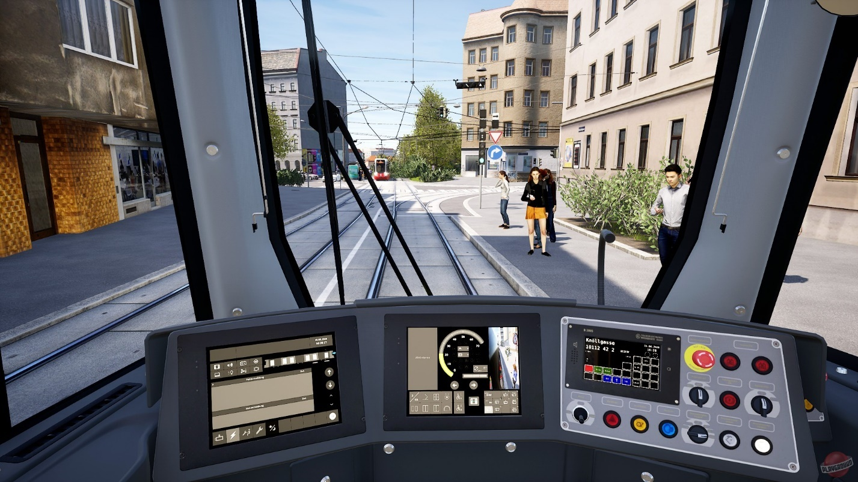

Рисунок 2 – вид из кабины при старте игры

В игре имеется свободный режим камеры, которую возможно разместить на носу трамвая, как это делается в реальных системах. Получение скорости более проблемно, так как это должно быть достаточно точным вещественным числом. Первоначально были предприняты попытки с помощью игровой консоли выводить на экран число, а после его считывать вместе со всей картинкой. Однако, все попытки найти подобную команду, даже прямое письмо разработчикам игры с просьбой помочь, не увенчались успехом. Ещё один из возможных вариантов – использовать различные хакерские программы, например Cheat Engine, для изучения всех генерируемых процессов игрой и нахождения величины скорость игрового объекта трамвай. Однако и этот метод оказался неудачным в виду особой сложности нахождения подобного значения на постоянной основе и отсутствия опыта решения подобных задач в прошлом.

Тогда появилась идея о том, чтобы использовать возможность быстрого переключения между камерой из кабины водителя и свободной камеры на носу трамвая для того, чтобы разделить все считываемые кадры игры на кадры с изображением окружающей местности впереди и на кадры с изображением спидометра. Для перевода кадра, содержащего спидометр, в вещественное число скорости трамвая используется функция, что из всего кадра вырезает отдельный прямоугольник со спидометром, после чего подсчитывает количество пикселей зелёного (в цвет полоски спидометра) цвета. Это количество при помощи деления на константу и округления переводится в итоговое число, которое может использоваться в системе принятия решений. Скорее всего, это не будет итоговой реализацией получения скорости, так как потеря примерно трети всех кадров игры на получение информации о скорости может сильно сказаться на эффективности детекции объектов окружающего мира и скорости реакции системы.

Ввод информации в игру доступен только при помощи клавиатуры, и только когда окно игры находится в фокусе. С этим больших сложностей не возникло, так как в Python имеются библиотеки для эмулирования всех возможных сигналов от клавиатуры и от компьютерной мыши. Так, в качестве проверки был написан скрипт, подготавливающий положение обеих камер игры для движения. Он используется для установки камер в одинаковое положение при каждом запуске симуляции.

В итоге, получается такая схема одного шага алгоритма автопилота, если модуль принятия решений свернуть до одного блока:

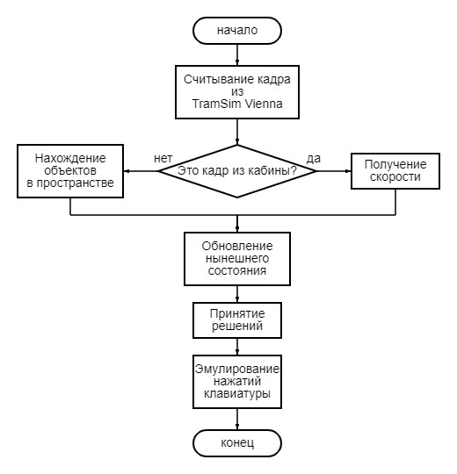

Рисунок 3 – блок-схема итерации автопилота

# Выбор метода детекции

Детекция объектов на изображении — это процесс обнаружения и классификации различных объектов или областей интереса на изображении. Существует несколько методов детекции объектов, каждый из которых имеет свои преимущества и недостатки в зависимости от конкретной задачи и условий. Для детекции объектов на видеопотоке наиболее подходят методы, обеспечивающие высокую скорость обработки и точность результатов. В зависимости от конкретных требований и условий видеопотока, можно использовать следующие методы:

1. Методы на основе свёрточных нейронных сетей (CNN): Свёрточные нейронные сети, такие как YOLO (You Only Look Once) и SSD (Single Shot MultiBox Detector), обладают высокой скоростью обработки и способны обнаруживать объекты в реальном времени на видеопотоке. Они являются хорошим выбором для задач, где требуется быстрая детекция объектов.

2. Методы на основе глубокого обучения с использованием регионов (R-CNN, Fast R-CNN, Faster R-CNN): Эти методы также предлагают высокую точность и скорость обработки, основанную на обработке регионов изображения. Они подходят для детекции объектов на видеопотоке с высокой степенью детализации.

3. Методы на основе каскадов Хаара и адаптивных каскадов: Методы, основанные на каскадах Хаара, такие как метод Viola-Jones, обеспечивают быструю детекцию объектов на видеопотоке с низкой вычислительной сложностью. Они могут быть полезны в случаях, когда требуется высокая скорость обработки при достаточной точности детекции.

4. Методы на основе дескрипторов объектов: Локальные дескрипторы объектов, такие как SIFT, SURF, ORB, могут использоваться для детекции объектов на видеопотоке, особенно в случаях, когда объекты имеют высокий уровень детализации или изменчивую текстуру.

Задача детекции достаточно изученная и популярная задача, от того существует множество различных методов. Наша задача состоит в детекции целого ряда объектов на видеопотоке в режиме реального времени. Наиболее предпочтительным для решения этой задачи являются свёрточные нейросети по нескольким причинам:

1. Высокая скорость обработки: Современные архитектуры свёрточных нейронных сетей, такие как YOLO (You Only Look Once) и SSD (Single Shot MultiBox Detector), оптимизированы для быстрой обработки видеопотоков. Они способны обнаруживать объекты в реальном времени с высокой скоростью, что особенно важно для приложений, требующих непрерывного мониторинга.

2. Высокая точность детекции: свёрточные нейросети демонстрируют высокую точность детекции объектов благодаря своей способности извлекать и анализировать признаки изображения на разных уровнях абстракции. Это позволяет им эффективно обнаруживать объекты различных размеров и форм в разнообразных условиях освещения и фона.

3. Способность к обучению на больших наборах данных: свёрточные нейросети позволяют обучать модели на больших объемах размеченных данных, что способствует их адаптации к разнообразным сценариям и условиям работы.

4. Возможность интеграции с графическими процессорами (GPU): Использование графических процессоров для параллельной обработки данных позволяет значительно ускорить вычисления, что делает их идеальным выбором для решения задач детекции на видеопотоке в реальном времени.

5. Гибкость и масштабируемость: Архитектуры свёрточные нейросети можно адаптировать под конкретные требования и условия задачи, а также масштабировать для работы с видеопотоками разного разрешения и качества.

Исходя из этих преимуществ, методы на основе свёрточных нейронных сетей являются оптимальным выбором для решения задачи детекции на видеопотоке в реальном времени, обеспечивая высокую скорость, точность и гибкость работы.

Выбор же именно модели свёрточной нейросети YOLO, а не SSD обусловлен более простотой архитектурой для первого знакомства с нейросетями, а также приятным и активным сообществом, сформированным вокруг архитектуры, что значительно облегчает обучение и решение самых разных проблем. Кроме того, YOLO хорошо справляется с детекцией объектов различных размеров на изображении, включая как крупные, так и мелкие объекты, благодаря механизму деления изображения на сетку и применению множества анкоров, что позволяет начинать строить картину окружающего мира задолго до необходимости взаимодействовать с объектами [4].

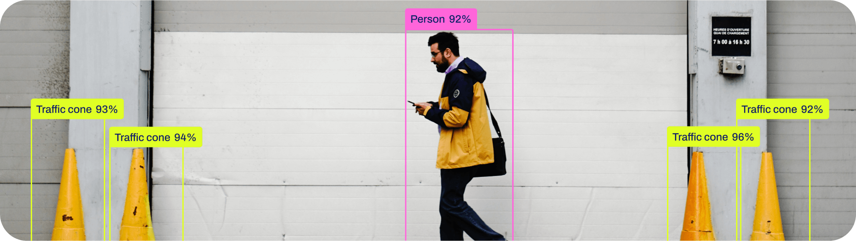

Рисунок 4 – пример работы YOLO

В 2024 году наиболее актуальной версией YOLO считается YOLOv8. Она обладает следующими преимуществом в виде лёгкой архитектуры, которая фокусируется на скорости и эффективности, а также имеет новые функции, такие как пользовательские привязки и трансферное обучение, которые делают модель проще в обучении и настройке для решения конкретных задач.

Также стоит сказать, что YOLOv9 и YOLOv6 также являются актуальными в наше время. Однако YOLOv9 хоть и превосходит YOLOv8 по точности, но имеет более медленное время вывода, а YOLOv6 лучше работает с небольшими объектами, но имеет более высокую вычислительную задержку, что не подходит для нашей конкретной задачи детекции.

# Теоретическое обоснование выбора объектов детекции

В качестве транспортного средства для написания автопилота трамвай был выбран не случайно. Благодаря тому, что трамвай способен ходить только вдоль рельс и не имеет возможности поворачивать, значительно снижается нагрузка на модуль принятия решения. Если не считать достаточно строгий и понятный алгоритм действий на трамвайной остановке, то у трамвая имеется два действия: набирать и сбрасывать скорость с некоторой силой, в зависимости от окружения и нынешнего состояния скорости.

Ещё значительное облегчение от симуляции – все возможные ситуации на дороге возможно описать. Переход людей через пешехода, движение впередистоящего автомобиля, светофоры и подобные вещи – то немногое, с чем придётся столкнуться модулю принятия решений. Никаких животных, вышедших на рельсы или неожиданной аварии на дорожных путях. Конечно, планируется писать автопилот с расчётом на то, что он может использоваться и на реальном транспорте, но для обработки таких «форс мажоров» требуется конкретные примеры как изображений таких ситуаций, так и действий водителя, что невозможно получить, используя симуляцию. Решаем проблемы по мере их поступления.

Главная задача трамвая – безопасно пройтись по маршруту, останавливаясь на каждой остановке согласно расписанию. Свойство безопасности достигается, по большей части, благодаря следованию сигналам светофоров и резким остановкам в случае, если трамвай ожидает столкновение с каким-либо объектом. То есть сразу для реализации этого свойства нам необходимо считывать с изображения людей, машины и светофоры. Для того, чтобы пройтись по остановкам, необходимо эти самые остановки воспринимать. Для реальных трамваем используются GPS датчики и другие решения от постоянного маршрута. В игре же только при помощи камеры придётся определять места, где трамвай должен остановиться. Благо, это вполне возможно благодаря жёлтым кружкам между рельсами, которые обозначают конкретную точку, где должен трамвай остановиться. Так что точно в объекты детекции необходимо добавить маркеры остановки.

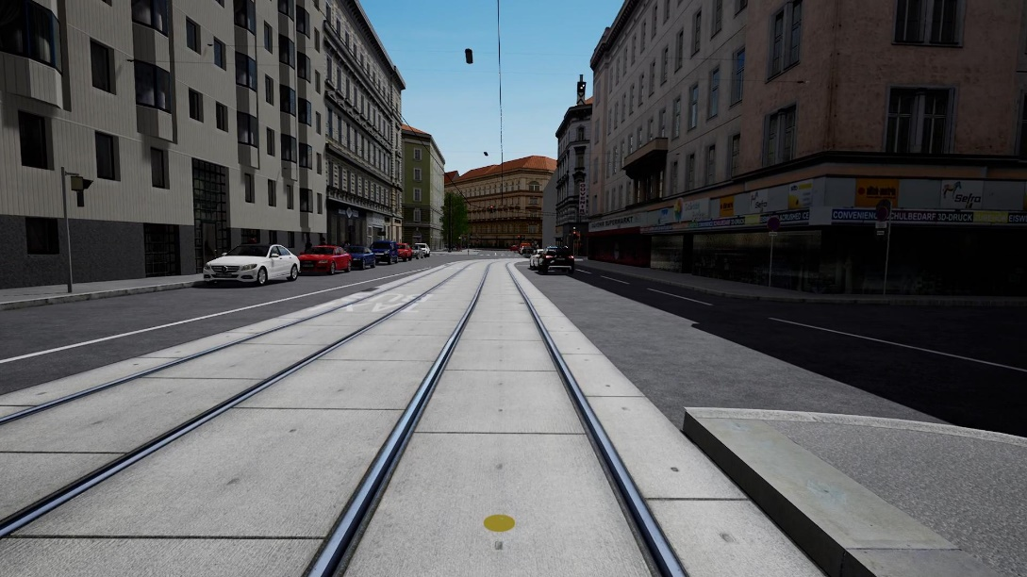

Рисунок 5 – маркер остановки

В игре после остановки трамвая и открытия дверей для пассажиров происходит вычисление того, насколько аккуратно трамвай остановился на жёлтом кружке. Это позволит с помощью игровых же механик определять качество работы алгоритма остановки.

За несколько часов самостоятельной игры в симулятор было замечено, что при управлении трамваем значительно помогает привычка смотреть на сигналы автомобильных светофоров. Учитывая, что они значительно отличаются от трамвайных, их тоже нужно выделить в отдельный объект детекции.

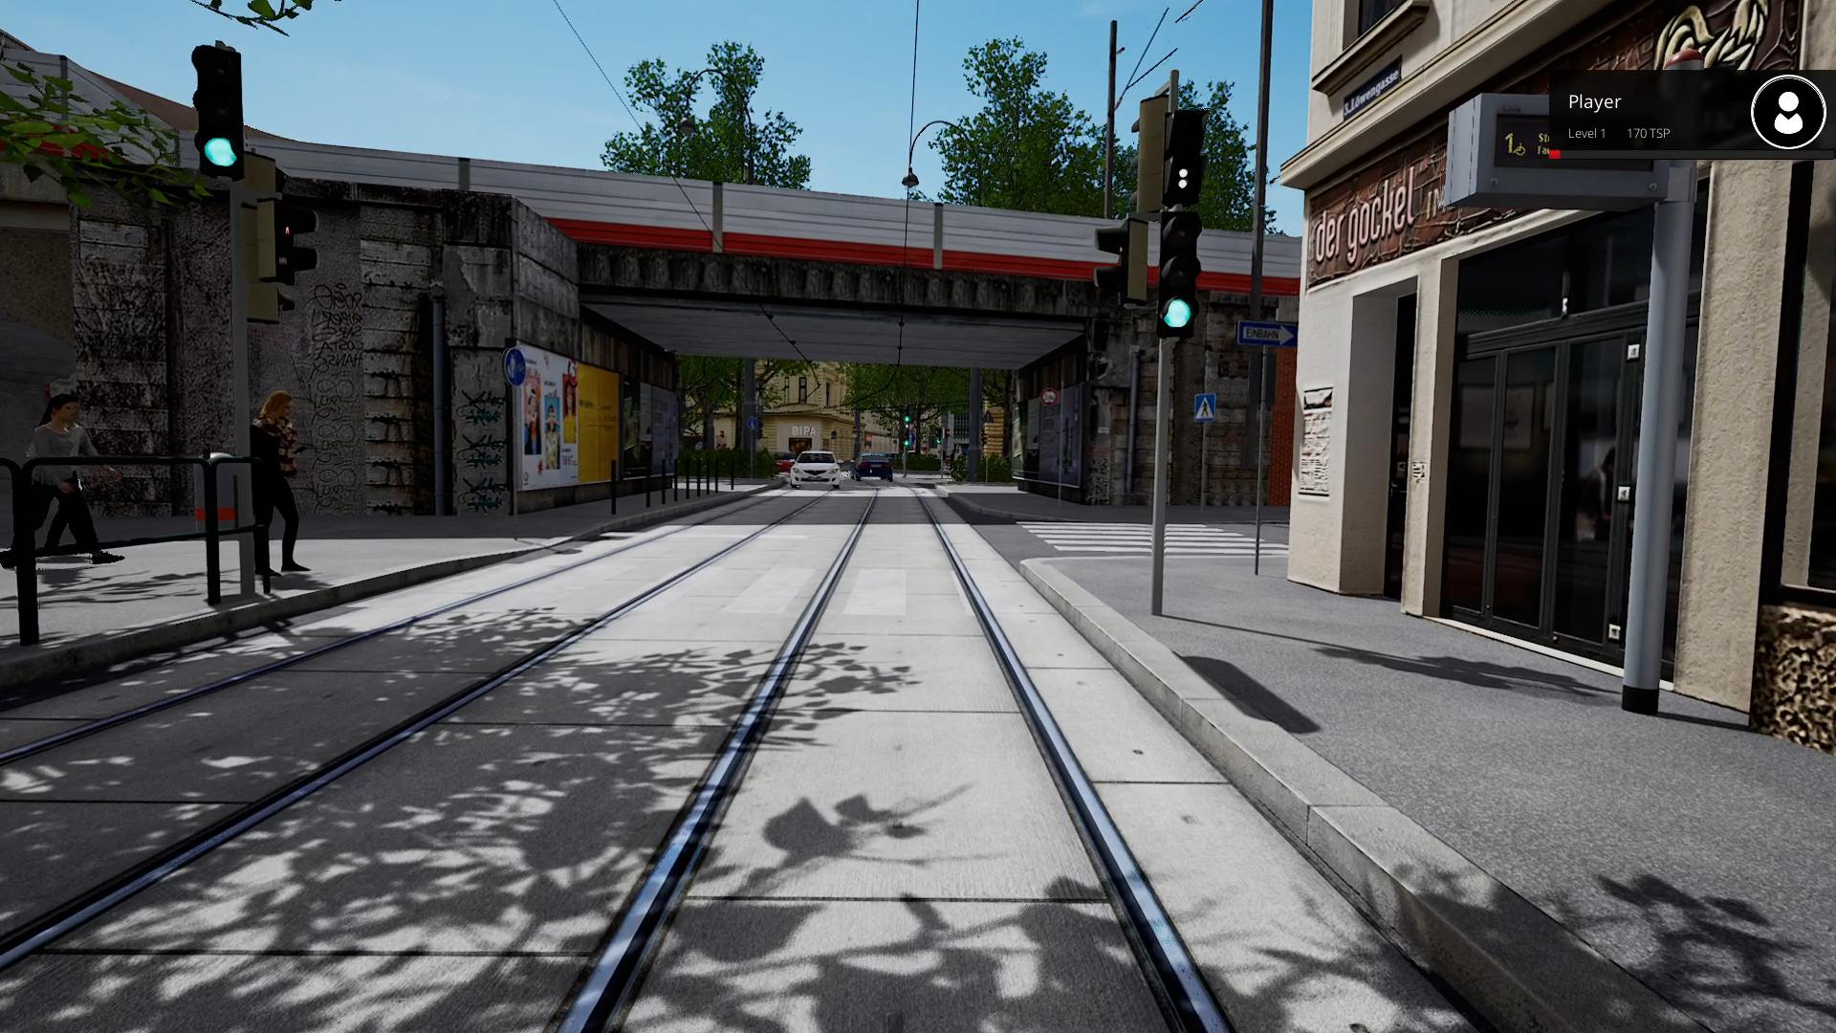

Рисунок 6 – различие светофора автомобильного и трамвайного

Таким образом, с помощью перечисленного набора у автопилота получится передвигаться по городу, не нарушая правила дорожного движения, определять трамвайные остановки, избегать случайных столкновений с людьми или машинами, что вполне будет достаточно для автономности. Возможно, на этапе создания модуля принятия решений выяснятся тонкости, которые заставят добавить ещё несколько объектов в список, но пока что этих будет достаточно.

# ЗАКЛЮЧЕНИЕ

В данной работе были ключевые моменты необходимые для программной реализации автопилота для симулятора трамвая и рассмотрены многие подводные камни, которые могут помешать реализации программы. Хорошо продуманный этап детекции не только поможет избежать значительного количества проблем в будущем, но сделать весь процесс вообще возможным.

В результате исследовательской работы были выведен способ вывода информации о окружающей среде и о скорости из симуляции, определён способ ввода команд от модуля принятия решений, рассмотрены множественные способы решения задачи детекции, выбран метод решения данной задачи при помощи свёрточной нейросети YOLOv8, а также выбран список объектов детекции и продумано дальнейшее взаимодействие с ними. Теперь, имея такую подготовленную теоретическую базу можно приступать к сбору датасета и обучения сети.

# СПИСОК ИСПОЛЬЗОВАННЫХ ИСТОЧНИКОВ

1. Статья о результатах работы Cognitive Pilot в Питере [Электронный ресурс]. – URL: <https://www.fontanka.ru/2024/03/14/73330787/>
2. Сайт симулятора TramSim Vienna [Электронный ресурс]. – URL: <https://www.tram-sim.com/en/vienna>
3. Статья на Хабр от Cognitive Pilot «Как наш беспилотный трамвай видит реальный город» [Электронный ресурс]. − URL: <https://habr.com/ru/companies/cognitivepilot/articles/498660/>
4. Документация детекции для YOLOv8 [Электронный ресурс]. – URL: <https://docs.ultralytics.com/ru/tasks/detect/>